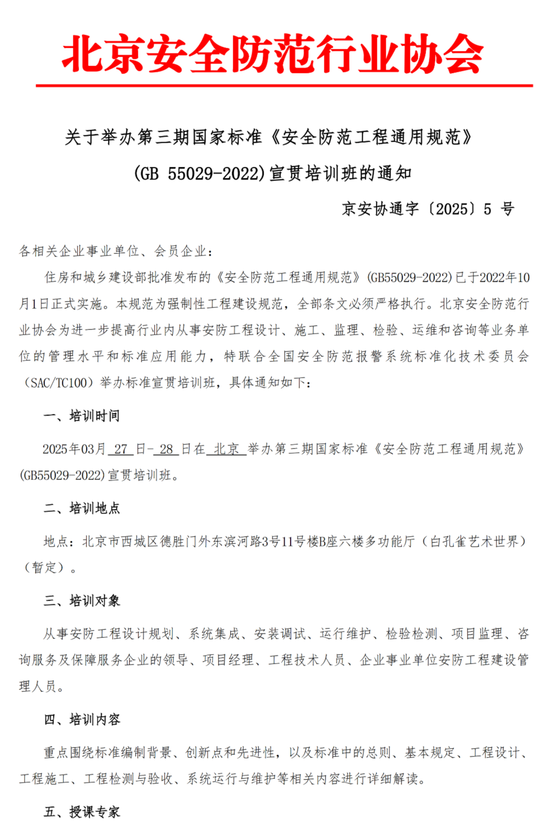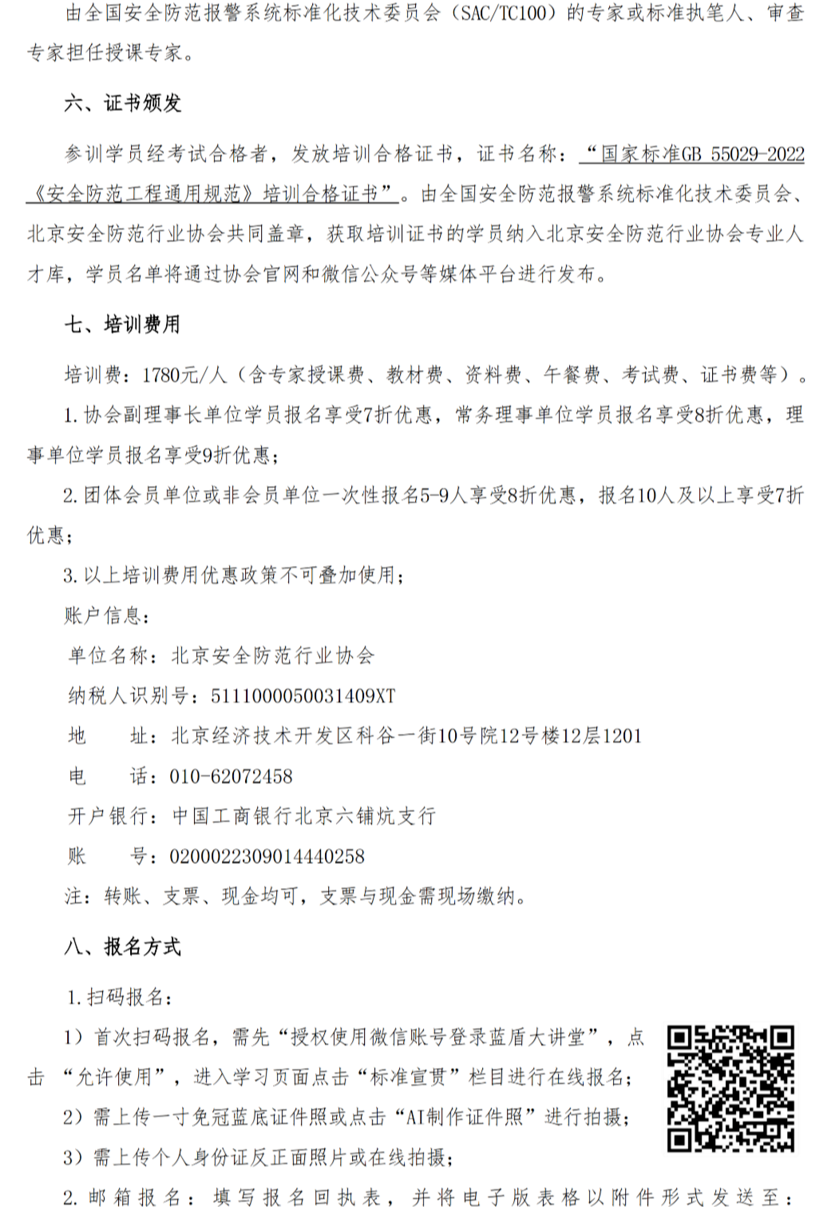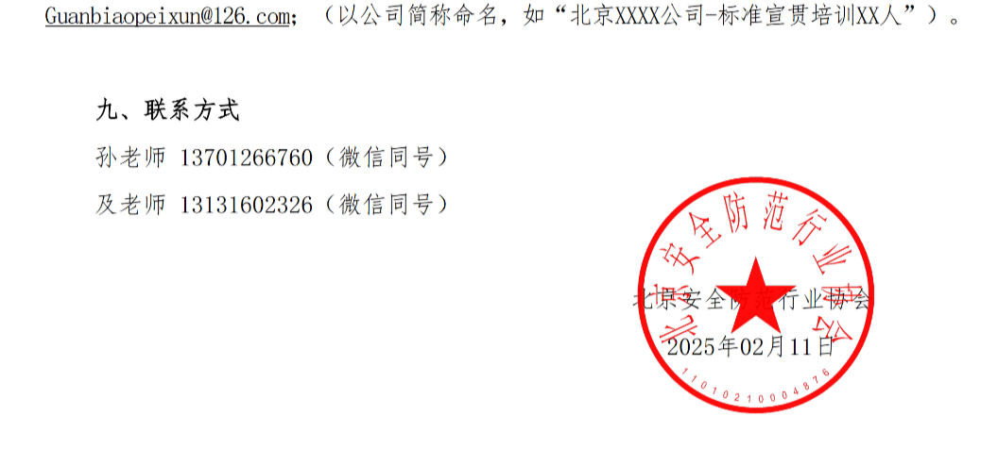

附件一：

**第三期国家标准《安全防范工程通用规范》（GB 55029-2022）宣贯培训报名回执表**

|  |  |  |  |  |  |  |  |  |
| --- | --- | --- | --- | --- | --- | --- | --- | --- |
| 单位名称 | | |  | | | | | |
| 证书邮寄地址 | | |  | | | | | |
| 序号 | 姓 名 | | 身份证号码 | | | 手机号码 | | 职务 |
| 1 |  | |  | | |  | |  |
| 2 |  | |  | | |  | |  |
| 3 |  | |  | | |  | |  |
| 4 |  | |  | | |  | |  |
| 5 |  | |  | | |  | |  |
| 证件照信息（请在对应姓名下插入1寸蓝底免冠证件照电子版） | | | | | | | | |
| 姓名： | | 姓名： | | 姓名： | 姓名： | | 姓名： | |
| 发票信息 | | 🞎增值税电子普通发票信息  名 称：  纳税人识别号：  接收电子邮箱： | | | | | | |
| 🞎增值税专用发票信息  名 称：  纳税人识别号：  地 址、电 话：  开户行及账号：  发票邮寄地址： | | | | | | |
| 缴费方式 | | 🞎公对公转账支付 🞎现场缴纳现金/支票 | | | | | | |
| 住宿信息 | | 注：住宿费用自理，如需会务组帮忙预订房间请填写备注；  🞎需帮忙在培训酒店预订（单人间 间、双人间 间）。 | | | | | | |
| 说 明 | | 1.请及时将《报名回执表》以附件形式发送至；[Guanbiaopeixun@126.com](mailto:Guanbiaopeixun@126.com)；  2.请务必与本单位财务确认付款方式和开票信息。 | | | | | | |